Моделирование «фрактальной» графики.
Цель: Познакомиться с основами создания фрактальных композиций при помощи среды программирования Паскаль.
Ход урока
- Орг момент
- Актуализация опорных зун
- Фракталы. Графический режим в ТР.

На прошлом уроке мы вспомнили графический режим ТР.
Программные средства для работы с фрактальной графикой предназначены для автоматической генерации изображения путем математических расчетов.
Фрактальная графика является вычисляемой, т.е. изображение строится по некоторым математическим уравнениям либо системам уравнений. В основе созданных таким образом фрактальных композиций лежат мелкие фрактальные объекты, объединенные в фигуры по принципу наследования.
Способность фрактальной графики моделировать композиции вычислительным путем часто используют для автоматизации создания необычных иллюстраций, узоров, космических ландшафтов и т.д.
Выдать учащимся памятки и карточки с заданиями.
Рассмотрим задания, выполним для примера вместе задание 1 из карточки.

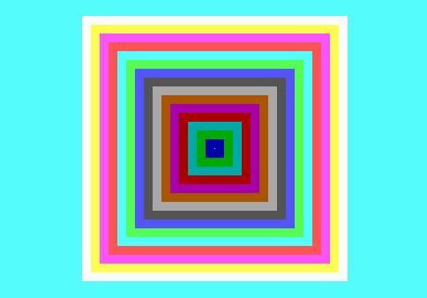
Составим программу, изображающую фрактальную композицию, построенную в виде системы из вложенных разноцветных квадратов. На каждом шаге цикла рисуется один квадрат, причем цвет его заливки меняется в зависимости от номера шага. Вид полученной при этом фрактальной композиции представлен на рисунке.
Воспользуемся карточкой-памяткой, которая поможет нам вспомнить необходимые операторы графики ТР. Составим программу:
program z1;
uses Graph;
var gd,gm,i,a:integer;
begin
gd:=detect;
InitGraph(gd, gm,''); {Переход в графический режим}
setBkcolor(11); {Установка ярко голубого цвета фона}
for i:=15 downto 0 do
begin
SetFillStyle(1,i); {Установка стиля штриховки (1 - сплошная) и ее цвета (меняется в зависимости от значения переменной i) }
a:=i*10;
Bar(320-a,240-a,320+a,240+a); {Рисование закрашенных квадратов со стороной 2а}
end;
readln;
Closegraph;
end.

- Практическая работа за Пк по карточкам : Воспроизвести предложенные в карточке задания:
на II уровень- задания 1,2,3
на III уровень- задания 1,2,3,4
5 .Подведение итогов урока. Выставление оценок.

№ 11 Моделирование фрактальной графики.

- Составить программу на языке Турбо Паскаль, изображающую фрактальную композицию, в виде системы из вложенных разноцветных квадратов. На каждом шаге цикла рисуется один квадрат, причем цвет его заливки меняется в зависимости от номера шага. Вид полученной при этом фрактальной композиции представлен на рисунке.

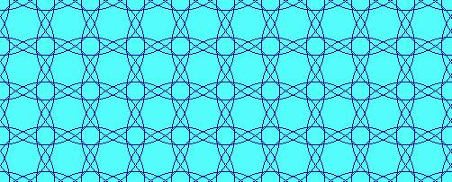
- Составить на языке Турбо Паскаль фрактальную композицию, основанную на повторении пересекающихся окружностей одинакового радиуса R=60 , а центры окружностей отстоят друг от друга по обеим осям на 50 пиксель. Для создания данной композиции используйте вложенные циклы, один из которых отражает изменение координаты Х центра окружностей, а другой – изменение координаты Y.

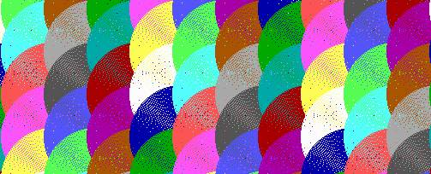
- Создайте многоцветный вариант композиции из задания 2, задавая цвет закрашивания отдельных элементов композиции в зависимости от номера шага цикла. Для выполнения данного пункта задания достаточно ввести в программу некоторую вспомогательную переменную (например, k), принимающую значения от 1 до 15. Тогда на каждом шаге цикла установку цвета рисования можно осуществлять по текущему значению данной переменной, соответствующему какому либо из цветов графики языка Паскаль. Закрашивание составляющих композицию окружностей при этом может быть осуществлено целым рядом способов. Одним из них является способ вложения в каждую основную окружность дополнительных концентрических окружностей с изменяющимся в цикле радиусом. Это обеспечит зрительное восприятие окружностей как закрашенных, причем с дополнительным крапчатым эффектом.

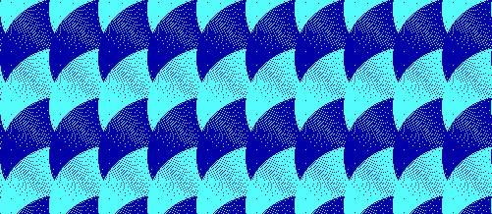
- Создайте двухцветный вариант композиции из задания 3, основанный на чередовании светлого и темного цвета. Эффект чередования двух цветов в композиции легко достичь присваиванием цвету рисования одного из двух возможных значений. Реализовать это можно с помощью оператора mod, служащего для нахождения остатка от деления. Введя переменную k для обозначения номера элемента в композиции и учитывая, что выражение k mod 2 всегда принимает только два значения – 0 либо 1, можно добиться требуемого чередования цветов элементов.

